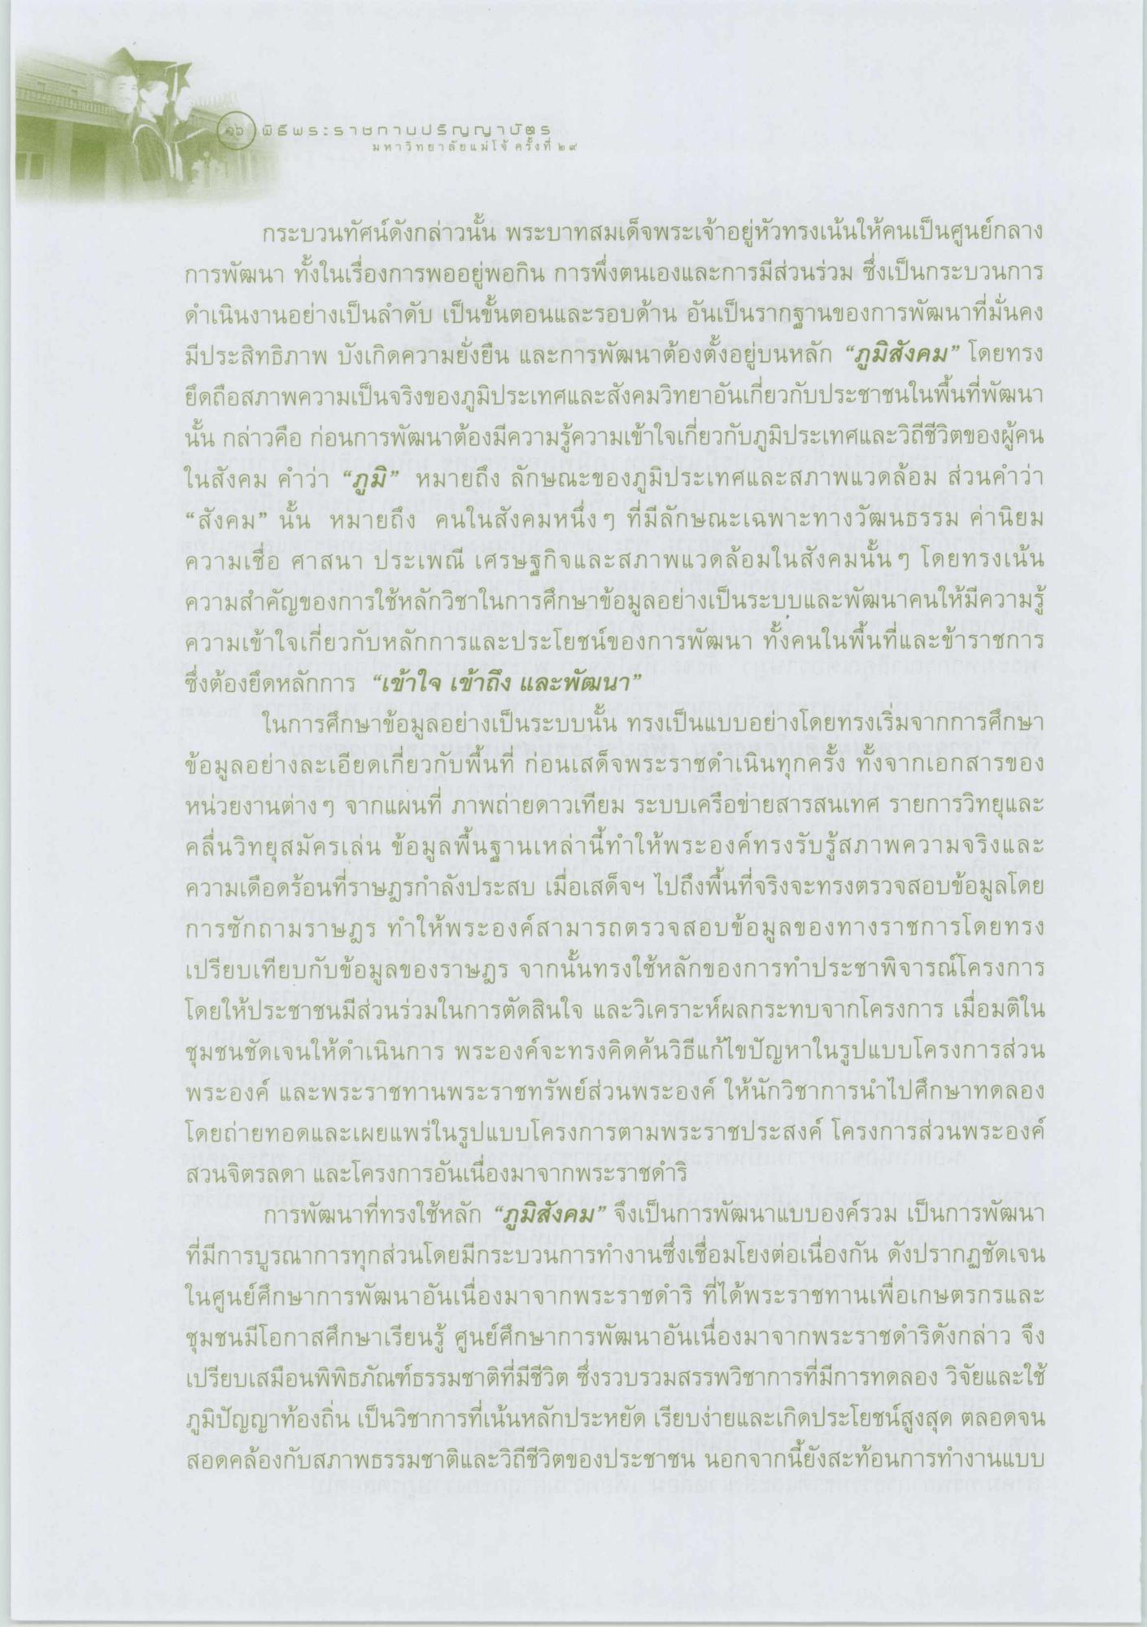

กระบวนทัศน์ดังกล่าวนั้น พระบาทสมเด็จพระเจ้าอยู่หัวทรงเน้นให้คนเป็นศูนย์กลาง การพัฒนา ทั้งในเรื่องการพออยู่พอกิน การพึ่งตนเองและการมีส่วนร่วม ซึ่งเป็นกระบวนการ ดําเนินงานอย่างเป็นลําดับ เป็นขั้นตอนและรอบด้าน อันเป็นรากฐานของการพัฒนาที่มั่นคง มีประสิทธิภาพ บังเกิดความยั่งยืน และการพัฒนาต้องตั้งอยู่บนหลัก “ภูมิสังคม” โดยทรง ยึดถือสภาพความเป็นจริงของภูมิประเทศและสังคมวิทยาอันเกี่ยวกับประชาชนในพื้นที่พัฒนา นั้น กล่าวคือ ก่อนการพัฒนาต้องมีความรู้ความเข้าใจเกี่ยวกับภูมิประเทศและวิถีชีวิตของผู้คน ในสังคม คําว่า “ภูมิ” หมายถึง ลักษณะของภูมิประเทศและสภาพแวดล้อม ส่วนคําว่า “สังคม” นั้น หมายถึง คนในสังคมหนึ่ง ๆ ที่มีลักษณะเฉพาะทางวัฒนธรรม ค่านิยม ความเชื่อ ศาสนา ประเพณี เศรษฐกิจและสภาพแวดล้อมในสังคมนั้น ๆ โดยทรงเน้น ความสําคัญของการใช้หลักวิชาในการศึกษาข้อมูลอย่างเป็นระบบและพัฒนาคนให้มีความรู้ ความเข้าใจเกี่ยวกับหลักการและประโยชน์ของการพัฒนา ทั้งคนในพื้นที่และข้าราชการ ซึ่งต้องยึดหลักการ “เข้าใจ เข้าถึง และพัฒนา”
ในการศึกษาข้อมูลอย่างเป็นระบบนั้น ทรงเป็นแบบอย่างโดยทรงเริ่มจากการศึกษา ข้อมูลอย่างละเอียดเกี่ยวกับพื้นที่ ก่อนเสด็จพระราชดําเนินทุกครั้ง ทั้งจากเอกสารของ หน่วยงานต่าง ๆ จากแผนที่ ภาพถ่ายดาวเทียม ระบบเครือข่ายสารสนเทศ รายการวิทยุและ คลื่นวิทยุสมัครเล่น ข้อมูลพื้นฐานเหล่านี้ทําให้พระองค์ทรงรับรู้สภาพความจริงและ ความเดือดร้อนที่ราษฎรกําลังประสบ เมื่อเสด็จฯ ไปถึงพื้นที่จริงจะทรงตรวจสอบข้อมูลโดย การซักถามราษฎร ทําให้พระองค์สามารถตรวจสอบข้อมูลของทางราชการโดยทรง เปรียบเทียบกับข้อมูลของราษฎร จากนั้นทรงใช้หลักของการทําประชาพิจารณ์โครงการ โดยให้ประชาชนมีส่วนร่วมในการตัดสินใจ และวิเคราะห์ผลกระทบจากโครงการ เมื่อมติใน ชุมชนชัดเจนให้ดําเนินการ พระองค์จะทรงคิดค้นวิธีแก้ไขปัญหาในรูปแบบโครงการส่วน พระองค์ และพระราชทานพระราชทรัพย์ส่วนพระองค์ ให้นักวิชาการนําไปศึกษาทดลอง โดยถ่ายทอดและเผยแพร่ในรูปแบบโครงการตามพระราชประสงค์ โครงการส่วนพระองค์ สวนจิตรลดา และโครงการอันเนื่องมาจากพระราชดําริ
การพัฒนาที่ทรงใช้หลัก “ภูมิสังคม” จึงเป็นการพัฒนาแบบองค์รวม เป็นการพัฒนา ที่มีการบูรณาการทุกส่วนโดยมีกระบวนการทํางานซึ่งเชื่อมโยงต่อเนื่องกัน ดังปรากฏชัดเจน ในศูนย์ศึกษาการพัฒนาอันเนื่องมาจากพระราชดําริ ที่ได้พระราชทานเพื่อเกษตรกรและ ชุมชนมีโอกาสศึกษาเรียนรู้ ศูนย์ศึกษาการพัฒนาอันเนื่องมาจากพระราชดําริดังกล่าว จึง เปรียบเสมือนพิพิธภัณฑ์ธรรมชาติที่มีชีวิต ซึ่งรวบรวมสรรพวิชาการที่มีการทดลอง วิจัยและใช้ ภูมิปัญญาท้องถิ่น เป็นวิชาการที่เน้นหลักประหยัด เรียบง่ายและเกิดประโยชน์สูงสุด ตลอดจน สอดคล้องกับสภาพธรรมชาติและวิถีชีวิตของประชาชน นอกจากนี้ยังสะท้อนการทํางานแบบ

